Каталог блок-форм для ПЭМ-2У
Песочное печенье с начинкой
Орех «Лакомка»
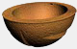 | 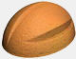 |  | 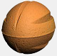 | Артикул | ПЭМ001
 |  |  |  | ДхШхВ, мм. | 39х29х30
 |  |  |  | Толщина, мм. | 4,5
 |  |  |  | Кол-во, шт. | 36
Орех «Домашний»
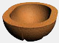 | 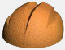 |  | 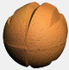 | Артикул | ПЭМ002
 |  |  |  | ДхШхВ, мм. | 42х32х32
 |  |  |  | Толщина, мм. | 5
 |  |  |  | Кол-во, шт. | 36
Орех «Кремлевский»
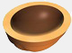 |  | 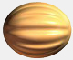 |  | Артикул | ПЭМ003
 |  |  |  | ДхШхВ, мм | 39х32х32
 |  |  |  | Толщина, мм | 5
 |  |  |  | Кол-во, шт | 36
Орех «Грецкий»
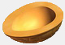 | 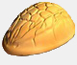 | 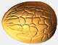 | 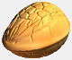 | Артикул | ПЭМ004
 |  |  |  | ДхШхВ, мм. | 42х32х32
 |  |  |  | Толщина, мм. | 5
 |  |  |  | Кол-во, шт. | 36
Орех «Лондонский»
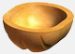 | 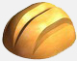 | 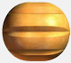 |  | Артикул | ПЭМ005
 |  |  |  | ДхШхВ, мм. | 32х28х28
 |  |  |  | Толщина, мм. | от 3 до 4
 |  |  |  | Кол-во, шт. | 48
Шишка
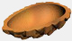 | 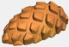 | 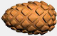 | 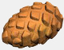 | Артикул | ПЭМ006
 |  |  |  | ДхШхВ, мм. | 49х30х30
 |  |  |  | Толщина, мм. | от 4 до 6
 |  |  |  | Кол-во, шт. | 30
Грибочек
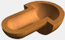 | 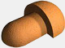 |  | 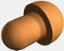 | Артикул | ПЭМ007
 |  |  |  | ДхШхВ, мм. | 52х35х35
 |  |  |  | Толщина, мм. | 4
 |  |  |  | Кол-во, шт. | 30
Сердечко "Валентинка"
 |  |  | 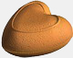 | Артикул | ПЭМ008
 |  |  |  | ДхШхВ, мм. | 48х44х28
 |  |  |  | Толщина, мм. | 3
 |  |  |  | Кол-во, шт. | 24
Морская звезда
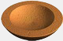 | 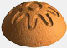 |  | 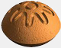 | Артикул | ПЭМ009
 |  |  |  | ДхШхВ, мм. | d33х10
 |  |  |  | Толщина, мм. | от 5 до 8
 |  |  |  | Кол-во, шт. | 35

Raffaello
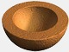 | 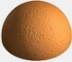 | 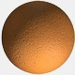 | 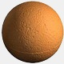 | Артикул | ПЭМ010
 |  |  |  | ДхШхВ, мм. | d30
 |  |  |  | Толщина, мм. | 5
 |  |  |  | Кол-во, шт. | 48
Виктория
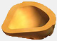 | 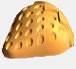 | 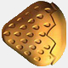 | 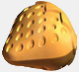 | Артикул | ПЭМ011
 |  |  |  | ДхШхВ, мм. | 39х39х34
 |  |  |  | Толщина, мм. | 5
 |  |  |  | Кол-во, шт. | 33
Тарталетка "Песочные часы"
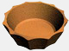 | 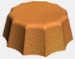 |  |  | Артикул | ПЭМ012
 |  |  |  | ДхШхВ, мм. | D48хd40x16
 |  |  |  | Толщина, мм. | от 3 до 5
 |  |  |  | Кол-во, шт. | 19
Тарталетка «Корзинка» малая
 | 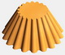 |  |  | Артикул | ПЭМ013
 |  |  |  | ДхШхВ, мм. | D38хd20х20
 |  |  |  | Толщина, мм. | 5
 |  |  |  | Кол-во, шт. | 33
Тарталетка «Корзинка»
 |  |  |  | Артикул | ПЭМ014
 |  |  |  | ДхШхВ, мм. | D58хd39х18
 |  |  |  | Толщина, мм. | от 3,2 до 7
 |  |  |  | Кол-во, шт. | 16
Тарталетка «Солнышко» с СОЮ
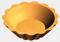 | 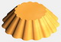 |  |  | Артикул | ПЭМ015
 |  |  |  | ДхШхВ, мм. | D80хd45х22
 |  |  |  | Толщина, мм. | 5
 |  |  |  | Кол-во, шт. | 8
Тарталетка «Ромашка» (18 лепестков)
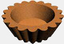 | 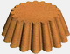 | 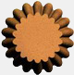 |  | Артикул | ПЭМ016
 |  |  |  | ДхШхВ, мм. | D57хd41х20
 |  |  |  | Толщина, мм. | от 4 до 8
 |  |  |  | Кол-во, шт. | 12
Тарталетка «Мини» (12 лепестков)
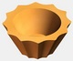 | 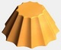 |  |  | Артикул | ПЭМ017
 |  |  |  | ДхШхВ, мм. | D38хd19х19
 |  |  |  | Толщина, мм. | от 4 до 6
 |  |  |  | Кол-во, шт. | 39
Тарталетка «Пятнашки» (15 лепестков)
 |  |  |  | Артикул | ПЭМ018
 |  |  |  | ДхШхВ, мм. | D54хd30х20
 |  |  |  | Толщина, мм. | от 3 до 6
 |  |  |  | Кол-во, шт. | 19

Тарталетка «Пятнашки» - малая (15 лепестков)
 | 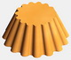 |  |  | Артикул | ПЭМ019
 |  |  |  | ДхШхВ, мм. | D47хd29х21
 |  |  |  | Толщина, мм. | от 3 до 6
 |  |  |  | Кол-во, шт. | 27
Тарталетка «Пятнашки» - мини (15 лепестков)
 | 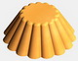 |  |  | Артикул | ПЭМ020
 |  |  |  | ДхШхВ, мм. | D43хd23х17,5
 |  |  |  | Толщина, мм. | от 2,5 до 4,5
 |  |  |  | Кол-во, шт. | 29
Тарталетка «Аполон» с СОЮ
 |  | 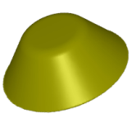 | 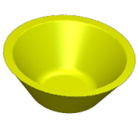 | Артикул | ПЭМ045
 |  |  |  | ДхШхВ, мм. | D40хd16х15
 |  |  |  | Толщина, мм. | 5
 |  |  |  | Кол-во, шт. | 30
Тарталетка «НЛО» малая
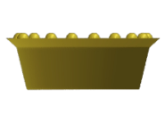 |  | 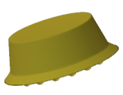 | 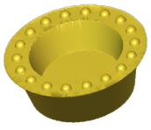 | Артикул | ПЭМ043
 |  |  |  | ДхШхВ, мм. | D40хd29х13,5
 |  |  |  | Толщина, мм. | 6,5
 |  |  |  | Кол-во, шт. | 30
Тарталетка «Манука» с СОЮ
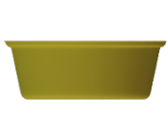 | 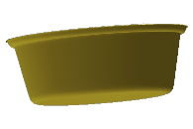 | 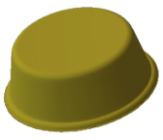 | 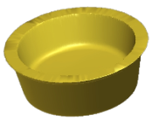 | Артикул | ПЭМ044
 |  |  |  | ДхШхВ, мм. | D42хd32х15
 |  |  |  | Толщина, мм. | 3,5
 |  |  |  | Кол-во, шт. | 30
Печенье «Черепашка» - выпечка на двух формах – верхняя форма
 |  | 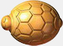 | 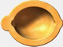 | Артикул | ПЭМ025
 |  |  |  | ДхШхВ, мм. | 44х33х15
 |  |  |  | Толщина, мм. | 5
 |  |  |  | Кол-во, шт. | 34
Печенье «Черепашка» - выпечка на двух формах – нижняя форма
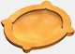 |  | 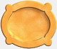 |  | Артикул | ПЭМ026
 |  |  |  | ДхШхВ, мм. | 38х33х7
 |  |  |  | Толщина, мм. | 5
 |  |  |  | Кол-во, шт. | 34
Печенье «Черепашка» - выпечка на двух формах – печенье в сборе
 |  |  |  | Артикул | ПЭМ027
 |  |  |  | ДхШхВ, мм. | 44х33х23
 |  |  |  | Толщина, мм. | 5
 |  |  |  | Кол-во, шт. | 34
Сдобное печенье
Сердечко из сдобного теста (пирамида)
 |  | 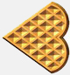 |  | Артикул | ПЭМ028
 |  |  |  | ДхШхВ, мм. | 84х88х10
 |  |  |  | Толщина, мм. | от 2 до 8
 |  |  |  | Кол-во, шт. | 10
Сердечко из сдобного теста (конус)
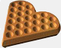 |  | 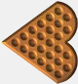 |  | Артикул | ПЭМ029
 |  |  |  | ДхШхВ, мм. | 86х80х18(11)
 |  |  |  | Толщина, мм. | от 4 до 8
 |  |  |  | Кол-во, шт. | 10
Сердечко из сдобного теста Мини
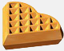 |  |  |  | Артикул | ПЭМ030
 |  |  |  | ДхШхВ, мм. | 39х43х10
 |  |  |  | Толщина, мм. | от 2 до 5
 |  |  |  | Кол-во, шт. | 35
Фирменные изделия
(используется фирменная символика заказчика)
Образец фирменного изделия изготовленного нашей компанией
 | 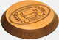 | 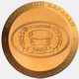 |  | Артикул | ПЭМ031
 |  |  |  | ДхШхВ, мм. | d123х16
 |  |  |  | Толщина, мм. | от 8 до 9
 |  |  |  | Кол-во, шт. | 3

Венские вафли
Венская вафля из бисквитного теста - прямоугольная
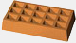 | 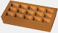 | 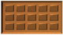 | 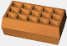 | Артикул | ПЭМ032
 |  |  |  | ДхШхВ, мм. | 78х42х15
 |  |  |  | Толщина, мм. | от 3 до 5
 |  |  |  | Кол-во, шт. | 15
Венская вафля из бисквитного теста - квадратная
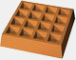 | 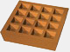 | 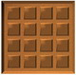 | 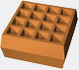 | Артикул | ПЭМ033
 |  |  |  | ДхШхВ, мм. | 65х65х15
 |  |  |  | Толщина, мм. | от 3 до 5
 |  |  |  | Кол-во, шт. | 12

Фигурки из бисквитного теста
Фигурка из бисквитного теста – «Белочка»
 |  | 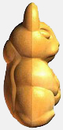 | 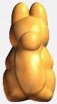 | Артикул |  | ПЭМ034
 |  |  |  | ДхШхВ, мм |  | 45х24х21
 |  |  |  | Толщина, мм |  | 24
 |  |  |  | Кол-во, шт |  | 48
Фигурка из бисквитного теста – «Зайчик»
 |  | 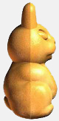 | 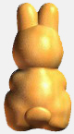 | Артикул | ПЭМ035
 |  |  |  | ДхШхВ, мм | 45х24х21
 |  |  |  | Толщина, мм | 24
 |  |  |  | Кол-во, шт | 48
Фигурка из бисквитного теста – «Зайчик лесной»
 | 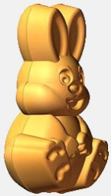 | 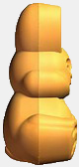 |  | Артикул | ПЭМ046
 |  |  |  | ДхШхВ, мм | 53х29х24
 |  |  |  | Толщина, мм | 24
 |  |  |  | Кол-во, шт | 38
Фигурка из бисквитного теста – «Медведь с бочонком»
 |  |  | 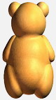 | Артикул | ПЭМ036
 |  |  |  | ДхШхВ, мм | 54х29х29
 |  |  |  | Толщина, мм | 29
 |  |  |  | Кол-во, шт | 33
Фигурка из бисквитного теста–«Медведь с бочонкомиз половинок»
в склеенном виде (верх и низ на одной форме)
 |  |  |  | Артикул | ПЭМ042
 |  |  |  | ДхШхВ, мм | 54х29х27
 |  |  |  | Толщина, мм | 27
 |  |  |  | Кол-во, шт | 32
Шишка целая
 |  |  |  | Артикул | ПЭМ037
 |  |  |  | ДхШхВ, мм | 49х30х30
 |  |  |  | Толщина, мм | 28
 |  |  |  | Кол-во, шт | 30
Гриб целый
 |  |  |  | Артикул | ПЭМ038
 |  |  |  | ДхШхВ, мм | 52х35х35
 |  |  |  | Толщина, мм | 36
 |  |  |  | Кол-во, шт | 30
Сердце "Валентинка" целая
 |  |  |  | Артикул | ПЭМ039
 |  |  |  | ДхШхВ, мм | 48х44х26
 |  |  |  | Толщина, мм | 26
 |  |  |  | Кол-во, шт | 24
Виктория (целая)
 |  |  |  | Артикул | ПЭМ040
 |  |  |  | ДхШхВ, мм | 39х39х34
 |  |  |  | Толщина, мм | 35
 |  |  |  | Кол-во, шт | 33
Пончик (кольцо)
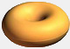 |  |  |  | Артикул | ПЭМ041
 |  |  |  | ДхШхВ, мм | d49х20
 |  |  |  | Толщина, мм | 20
 |  |  |  | Кол-во, шт | 18

